Compte rendu d’Installation d’un « Server Windows 2012 »

Table des matières
Objectif(s) : 2
Installation : 2
Ajouter un utilisateur sur le domaine. 9
Créer un chemin de profil et un Dossier personnel : 10

Objectif(s) :

L’objectif de se tuto est dans un premier temps d’installer une machine virtuelle avec un os Windows Server 2012

Machine | Os | Distribution | Version | C/S | IP
POSTE21 | Debian | Linux | 8.5 | S | 192.168.1.141  Samba4

Installation :

A la fin de l’installation de la VM on nous demande de mettre un mot de passe :
Password1234
Ce mot de passe représente le mot de passe Administrateur de la machine.
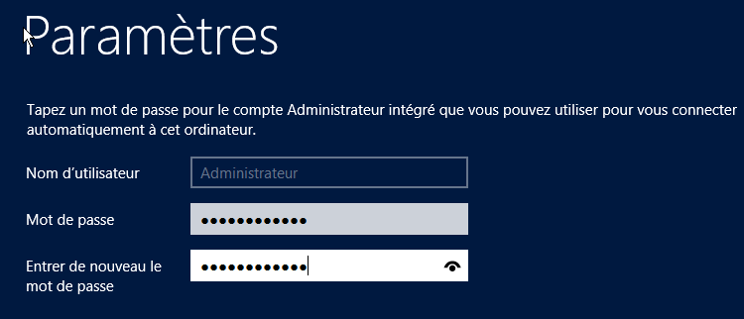

Une fois la machine déverrouillé on arrive directement sur le Gestionnaire de serveur qui sera un logiciel ESSENTIEL à la configuration de la machine.
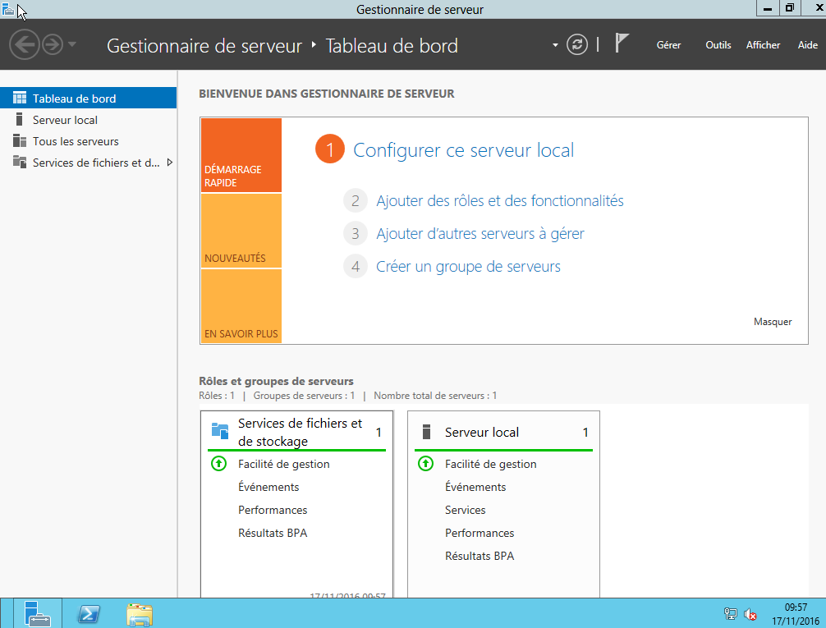

On va commencer par mettre à jour le nom de l’ordinateur et l’adresse IP de notre machine !
Puis pour que cela soit pris en compte, il faut bien sûr redémarrer.
On va ensuite activer les connexions à distance
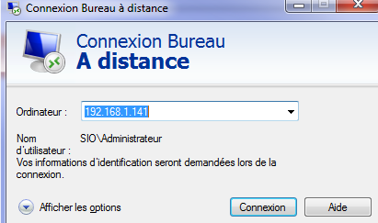
On peut aussi enlever les pare-feu windows si nécessaire.

Pour installer un rôle :
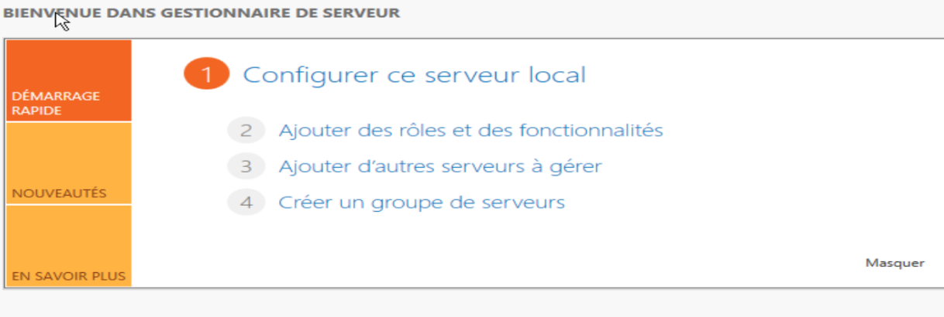
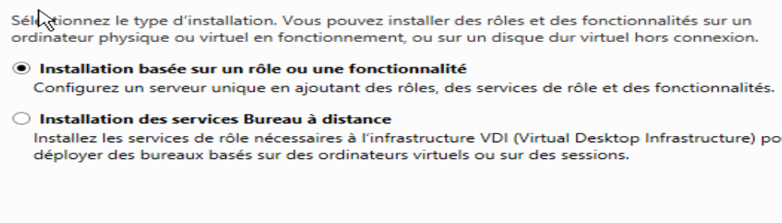
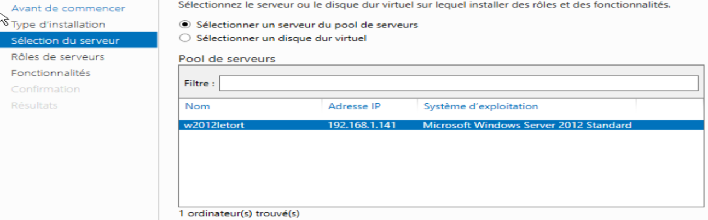
Choisir AD DS !
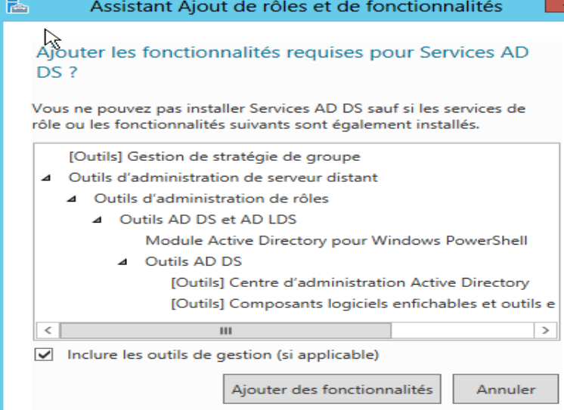
On clique ensuite sur suivant :
On va enfin dans confirmation est on fait installer :
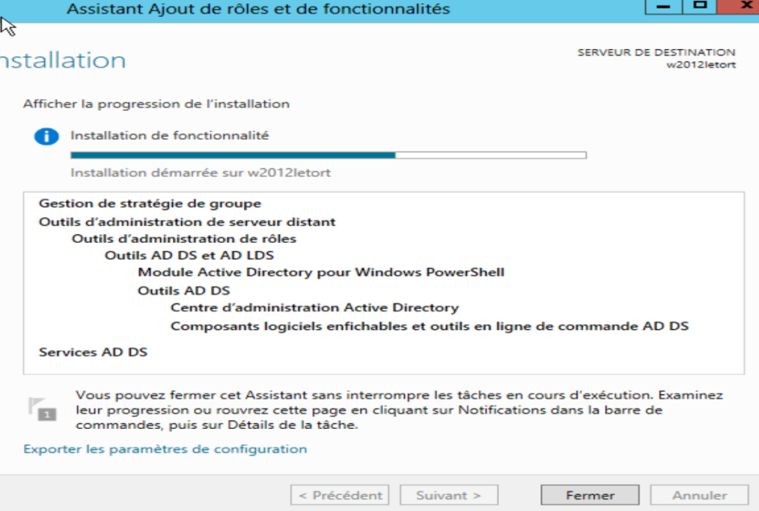
On nous dit que c’est bien installé, et qu’on peut promouvoir ce serveur en contrôleur de domaine.
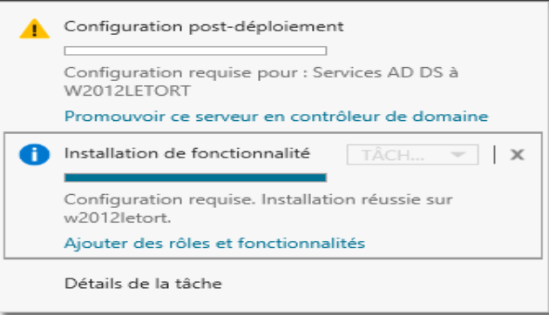
On va créer une nouvelle foret :
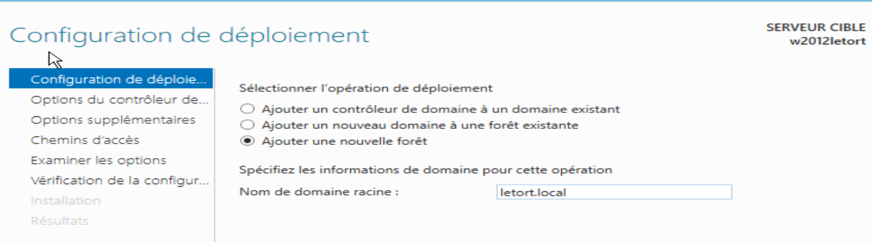
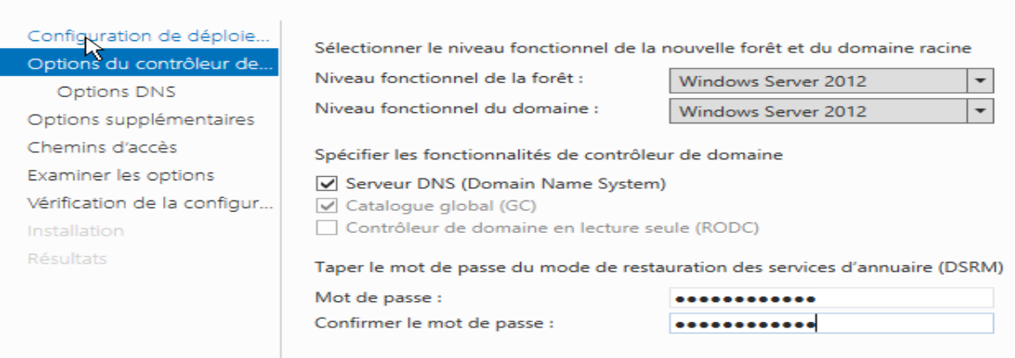
Avec comme mot de passe Password1234

Il nous insulte ensuite car nous n’avons pas installé le serveur DNS :
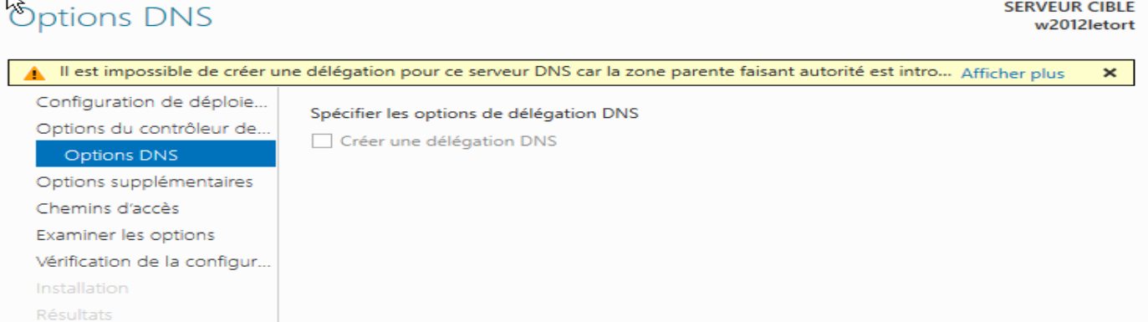
Il va récupère ensuite le nom de domaine NetBIOS :
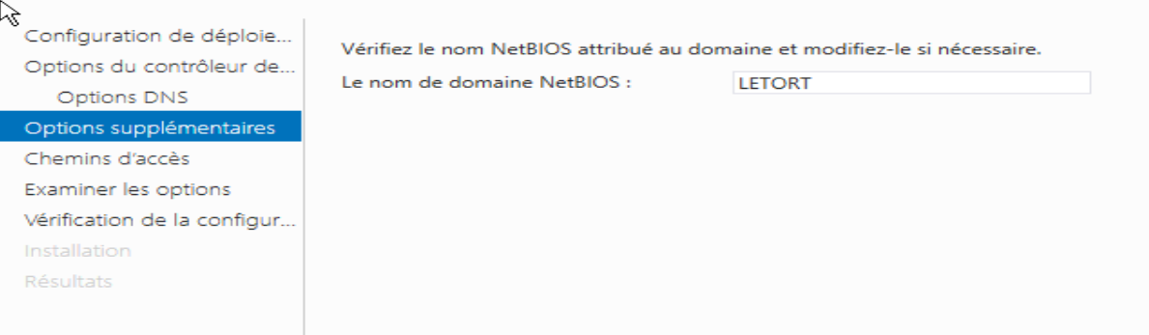

On va ensuite aller jusqu’à la vérification et si on n’a pas le check vert on ne peut pas installer :
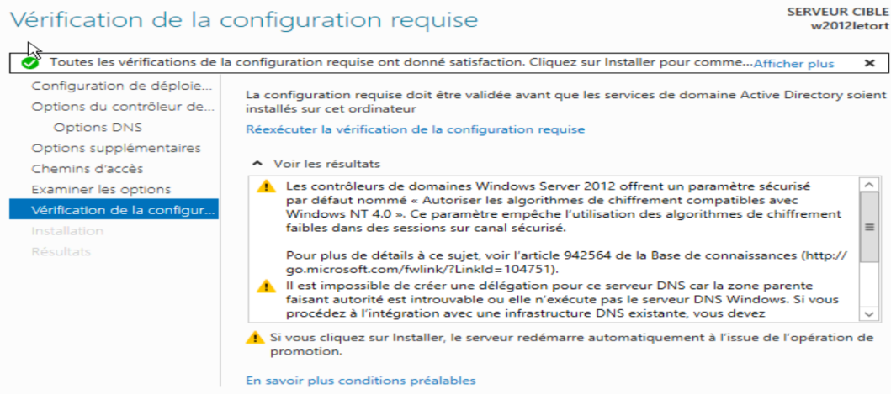
Donc on va pouvoir installer !
Il va maintenant faire la promotion, créer la base d’annuaire, installer et créer tous les outils nécessaires.
On va ensuite se faire redémarrer.

On va maintenant se connecter en tant que ADMINISTRATEUR DU DOMAINE :
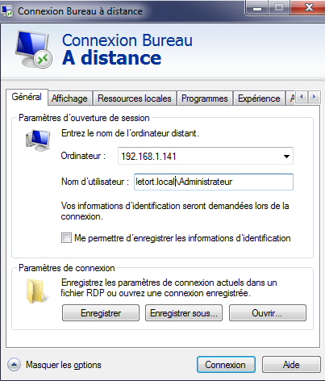
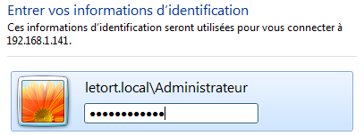
En se connectant, le Domaine a bien été connecté au Domaine letort.local !!
Pour aller voir dans les configurations des DNS on va dans outils en haut à droite : et on choisit DNS et une fenêtre « Gestionnaire DNS » pop
Pour créer une nouvelle zone, telle qu’une zone inversé on va clic droit sur le nom du pc et créer une nouvelle zone :
On va choisir une zone principale, puis une zone de recherche inversée, puis IPV4 puis :
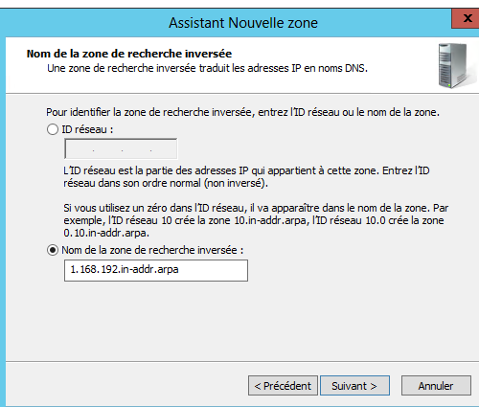

On va ensuite créer un pointeur dans la zone inversé, pour cela il suffit juste de faire comme ceci :
Propriété\ sur le w2012letort dans la zone de recherche directe :
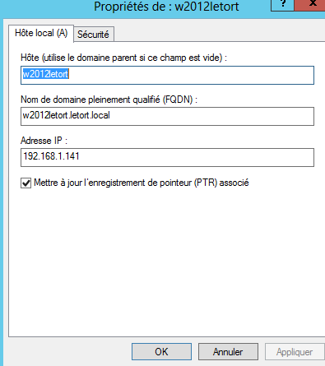
Et on va cocher la case pour mettre à jour dans les zones inversées !

Ajouter un utilisateur sur le domaine.

On va d’abord installer une VM W7.
Sur le serveur W12 on va créer l’utilisateur
Puis on va la mettre la machine sur le domaine, il faut pour cela changer la configuration de la carte réseau et mettre comme DNS l’IP du Serveur W12.
Il faut ensuite redémarrer le client W7 et on va pouvoir se connecter au domaine avec notre compte créé ultérieurement sur le serveur W12.

Créer un chemin de profil et un Dossier personnel :

Chemin de profil / Profil Itinérant :
Pour créer un chemin de profil dans la base Directory, On va faire propriété sur une personne dans la base Directory et on va aller dans profil.
On va ensuite mettre ceci :
\\IP_du_Serveur\Profil\Groupe\%username% :
Par Exemple :
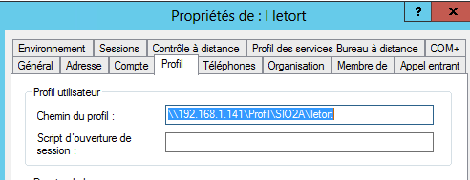
On va ensuite aller dans le Serveur et créer un dossier Profil on va dans les propriétés et dans Partage puis on va ajouter le groupe dans lequel appartient l’utilisateur et on va mettre comme droit Contrôle Total dans le dossier !!

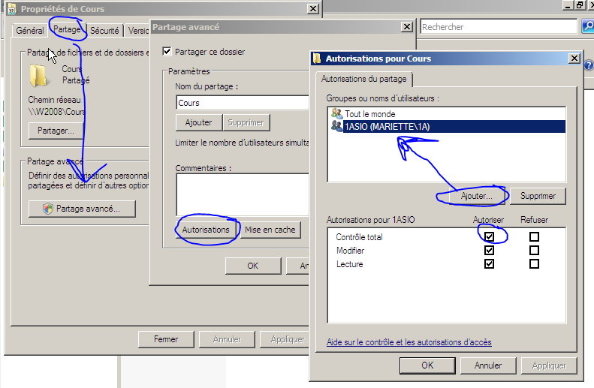
Le profil itinérant apparait dans le dossier que lorsque celui-ci se connecte une premiere fois et s’enregistre quand la personne se déconnecte.

Dossier Personnel :

On va ajouter au même endroit que le profil itinérant
On va donc créer sur le serveur un Dossier puis le partagé, mettre le groupe a laquelle l’utilisateur appartient et on va mettre comme droit dessus Contrôle Total !
Puis on va ajouter cela :
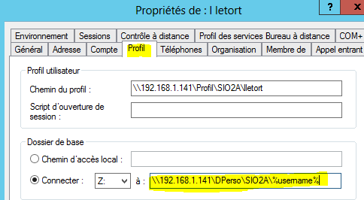

Puis on va sur notre machine Client et on ajoute un lecteur :
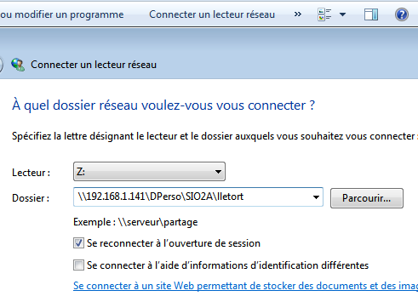

Créer un Quotas :
Pour cela on va sur le serveur et on fait un clic droit sur le disque C et on va dans propriété et on fait Quota :
Selon ce qu’on recherche on peut cocher ou non « Refuser de l’espace disque aux utilisateurs qui dépassent leur limite de quota »
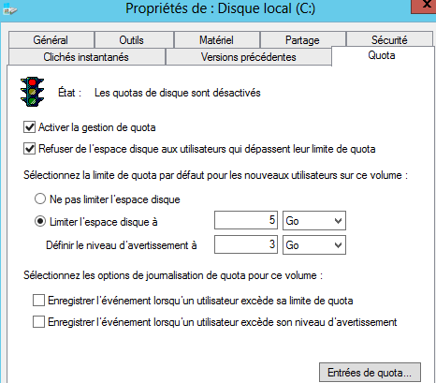
Si on veut donner plus Ou moins d’espace a un utilisateur ou un groupe spécifique il faut aller dans Entrées de quota et ajouter une Entrée.
Gestion des stratégies de groupe (GPO)
Pour la gestion des stratégies de groupe (GPO), on va sur le serveur et on clic sur « Outils » tout en haut à droite, puis « gestion de stratégies de groupe »
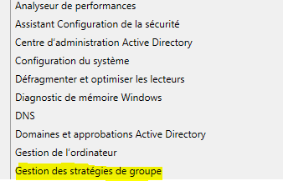

Puis on va dans l’UO intéressé et on peut « créer un objet GPO dans ce domaine, et le lier ici »
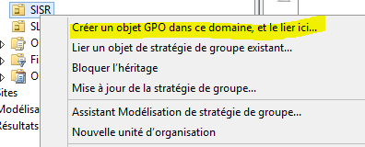
On va ensuite lui mettre un nom et on va pouvoir mettre sur ce nom autant de GPO que l’on veut !

